Chapter 11, Solution 83.

(a) 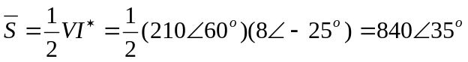

- S = 840 VA

(c)

(d)

